Приложение 2
Инструкция по выдаче итоговой диагностической работы

Годовые диагностические работы «ЯКласс» разработаны по 12 предметам общеобразовательной программы с 1 по 11 класс, также сайт предлагает задания в формате ЕГЭ по русскому языку и математике.
Перечень готовых работ:
- Русский язык (1 класс, 2 класс, 3 класс, 4 класс, 4 класс. ВПР, 5 класс, 6 класс, 7 класс, 8 класс, 9 класс, 9 класс. Вариант с заданиями ОГЭ);
- Русский язык. ЕГЭ (4 варианта с генерациями);
- Английский язык (2 класс, 3 класс, 4 класс, 5 класс, 6 класс, 7 класс, 8 класс, 9 класс, 10 класс, 11 класс);
- Математика (1 класс, 2 класс, 3 класс, 4 класс, 4 класс. ВПР, 5 класс, 6 класс);
- Алгебра (7 класс, 8 класс. Версия 1, Версия 2, 8 класс. ПИА, 9 класс. Версия 1, 9 класс. Версия 2, 10 класс, 11 класс, Алгебра и начала анализа. 11 класс);
- Геометрия (7 класс, 8 класс, 8 класс. ПИА, 9 класс, 10 класс, 10 класс. ПИА, 11 класс, 11 класс. ПИА);
- Математика. ЕГЭ (4 варианта базового уровня (с генерациями вариантов) и 2 варианта профильного уровня (с генерациями вариантов);
- Окружающий мир (1 класс, 2 класс, 3 класс, 4 класс, 4 класс. ВПР);
- Биология (6 класс, 7 класс, 8 класс, 9 класс, 10 класс, 11 класс);
- Физика (7 класс, 8 класс, 9 класс);
- Химия (8 класс, 9 класс);
- Информатика (5 класс, 6 класс, 7 класс, 8 класс, 9 класс, 10 класс,
11 класс);
- История (5 класс. ВПР, 6 класс. ВПР);
- Обществознание (8 класс).
Для того чтобы выбрать готовую работу по своему предмету, воспользуйтесь нашей инструкцией:
- Перейдите по ссылке или нажмите на баннер на сайте:

В левом верхнем углу нажмите кнопку «Вход». Если вы уже зарегистрированы в системе, введите логин и пароль. Если у вас нет учётной записи с ролью «Учитель», пройдите регистрацию, выбрав роль «Учитель». Также есть возможность зарегистрироваться с помощью системы АСУ РСО. В момент первого входа на ЯКласс пользователям необходимо будет всего один раз пройти упрощенную регистрацию, чтобы создать профиль на сайте. При этом, ученикам и родителям не нужно проходить процедуру авторизации, а учителям — ждать подтверждения своего профиля модераторами: пользователи «Сетевого Города. Образование» могут сразу же приступать к работе на нашем сайте!
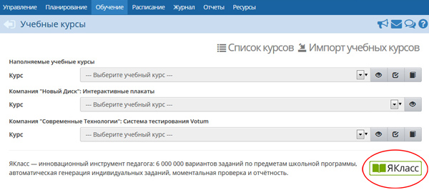
ЯКласс для учителя
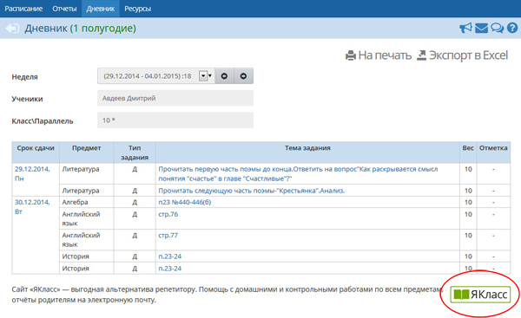
ЯКласс для школьника и родителя

Далее загрузите свои классы, при необходимости отредактируйте профиль или данные ваших классов: видеоинструкция.
Ознакомьтесь со списком заданий и пройдите тест самостоятельно, либо сразу нажмите .
При выборе готовой контрольной работы система «ЯКласс» указывает рекомендуемое время выполнения работы и уровень её сложности.

- Выставьте необходимые настройки:
- добавьте или удалите задания;
- отредактируйте тему работы;
- отредактируйте инструкции для учащихся;
- задайте даты начала и окончания работы;
- отправьте учащимся ссылку на работу.
Для того чтобы удалить задание, нажмите на иконку «Корзина» в списке заданий, также стрелками можно менять последовательность заданий.

- Задайте дополнительные настройки, такие как: время выполнения задания, срок, в течение которого тест будет доступен, и другие.
Ознакомиться с полным списком возможностей и узнать, как менять настройки работы, вы можете в статье «5 советов учителям: как справиться с проблемой списывания».

- Отправьте работу учащимся.
На шаге выбора учащихся в настройках «Проверочной работы» ① щёлкните на «Приглашение по ссылке» ② и нажмите «Продолжить» ③.
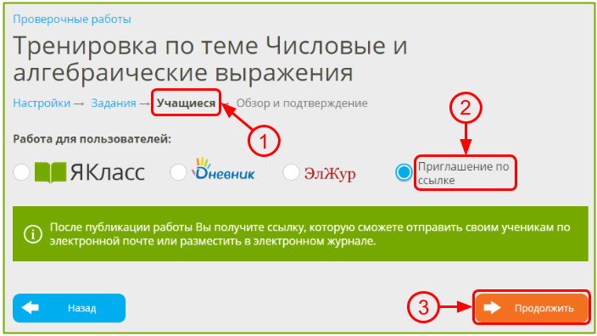

Скопируйте и сохраните созданную системой ссылку ④. Нажмите «Готово» ⑤.
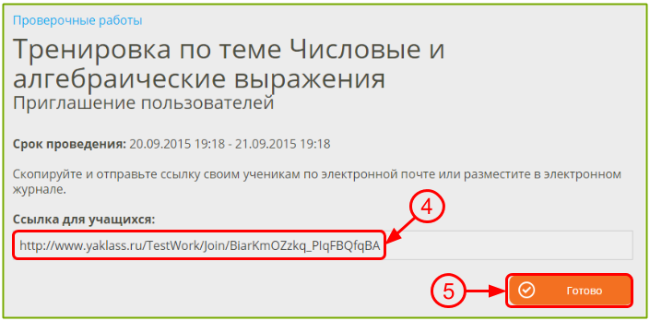

Вы можете прикрепить ссылку для учащихся в электронный журнал, для этого зайдите в классный журнал АСУ РСО ①. Выберите домашнее задание и щёлкните по значку редактирования ②.
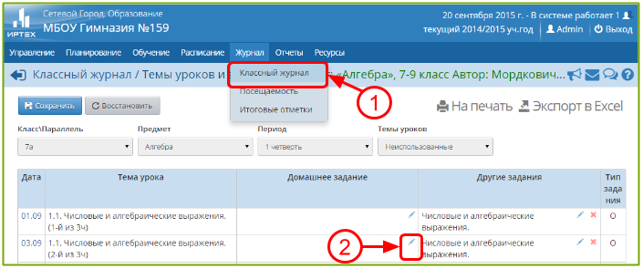
Вставьте ссылку из ЯКласс в поле «Подробности для учеников» и сопроводите пояснением для учащихся ③. После того, как заполните все детали домашнего задания, нажмите «Сохранить» ④.
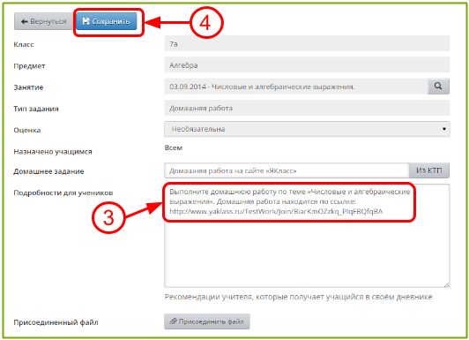
Поздравляем! После этого задания с прикреплённой ссылкой на тест из ЯКласс будет создано и выслано учащимся.

Опционально вы можете добавить в готовую диагностическую работу собственные задания, в том числе с ответом в виде файла. Это можно сделать через разделы «Проверочные работы» и «Редактор предметов».
Если итоговых работ по вашему предмету нет в перечне доступных, узнать, как создать их самостоятельно, вы можете в нашем руководстве или в видеоинструкции.

После того как учащиеся начнут проходить диагностическую работу, вы сможете просматривать их результаты, автоматически проверенные системой, и сразу же выставлять оценки в журнал. Также есть возможность распечатать сводный отчёт по результатам работы либо подробные индивидуальные результаты каждого учащегося по отдельности.

По всем вопросам обращаться по тел. 8 917 950 13 11 Козырева Мария Сергеевна, региональный представитель ЯКласс

